Лекция 12. Блочные линейные коды. Корректируя свойства блочных кодов. Коды с проверкой на четность. коды Хемминга

Блочные линейные коды
Корректируя свойства блочных кодов
В целом в процессе передачи можно различать три ситуации: искажения (ошибки) отсутствуют, искажения проявляются (принята запрещенная комбинация) и искажения не выявляются - одна разрешенная комбинация переходит в другую разрешенную.
Говорят, что в канале произошла ошибка кратности t, если в кодовой комбинации принято ошибочно t символов.
В результате можно сделать вывод, что максимальное число ошибок, достоверно проявляется в комбинации корректирующего кода, связанное с кодовым расстоянием следующим соотношением:
tвиявл = dmin - 1
При dmin  tвиявл + 1 или при t  tвиявл принята кодовая комбинация может оказаться разрешенной и ошибка будет обнаружена. Однако и при t  tвиявл возможны ситуации, когда комбинация оказывается запрещенной, то есть частично будут проявляться и ошибки кратности большей, чем tвиявл (но это уже не достоверно).
В качестве примера рассмотрим свойства, обнаруживают, трьохразрядного кода. При dmin = 1 разрешены комбинации - это все комбинации кода 000, 001, 010, 011, 100, 101, 110, 111.
Любая одиночная ошибка трансформирует каждую из этих комбинаций в другую разрешенную, следовательно достоверное обнаружение ошибок невозможно.
При dmin = 2 подмножество разрешенных комбинаций может быть образована по принципу четности в них числа единиц: 000, 011, 101, 110. К запрещенным отнесем другие комбинации: 001, 010, 100, 111. Ни одна из запрещенных кодовых комбинаций при одиночной ошибке не переходит в другую разрешенную комбинацию, то есть при dmin = 2 код достоверно обнаруживает все одиночные ошибки. Что касается ошибок более высокой кратности, то часть из них оказывается, а часть нет. Так проявляются все трехкратные ошибки, однако двукратные ошибки переводят одну разрешенную кодовую комбинацию в другую и не могут быть обнаружены. Увеличение кодового расстояния до dmin = 3 позволяют использовать для передачи только две кодовые комбинации 000 и 111 или 001 и 110 и т.д., но зато здесь уже и двукратная ошибка не может перевести одну разрешенную кодовую комбинацию в другую.
Модель трехкратного кода можно использовать и для объяснения принципов использования избыточности для исправления ошибок.
Основой методики, излагается, является предположение о том, что чем больше кратность ошибки, тем она меньше вероятна. Это предположение хорошо согласуется с биномиальной моделью ошибок в дискретном канале связи.
В этом случае при ошибках наибольшую вероятность будут иметь ложные комбинации отдаленные от переданной разрешенной на расстоянии d = 1, менее вероятными будут переходы в комбинации отдаленные от передаваемой на расстоянии d = 2 и т.д.
В результате в процессе приема-передачи кодовых комбинаций по каналу связи с ошибками каждая из разрешенных (переданных) комбинаций будет трансформироваться в некоторое множество принятых кодовых комбинаций, локализованных в методике Хемминга вокруг переданной разрешенной кодовой комбинации (если ее отображать точкой соответствующего n-мерного пространства). Увеличивая расстояние между центрами этих областей в n-мерном пространстве (точками, соответствуют разрешенным кодовым комбинациям), можно реализовать процедуру исправления ошибок заданной кратности, если принимать решение о декодирования той разрешенной комбинации, расстояние которой от принятой (запрещенной) кодовой комбинации оказывается минимальным ( декодирования по меньшей расстояния). Этот метод декодирования является оптимальным для симметричного канала (для других может быть и не оптимальным)
Легко теперь понять, что максимальное число ошибок, вероятно исправляются в комбинации корректирующего кода связано с кодовым расстоянием кода неравенством (если dmin - нечетное):
tвипр ≤ (Dmin-1) / 2,
и, если dmin - четное:
tвипр ≤ dmin / 2 - 1
Действительно, для исправления ошибок кратности t необходимо включить в каждую из указанных выше подмножеств все запрещенные кодовые комбинации, отстоящих от разрешенной на расстояние d = t. Для того, чтобы соседние подмножества не пересекались, расстояние между ближайшими разрешенными комбинациями должно быть не менее 2t + 1.
Таким образом, код имеет свойство обнаруживать и исправлять t-кратные ошибки, если выполняется условие

dmin ≥ 2t + 1 (14.5)

Обратимся снова к трьохразрядного кода. По разрешены комбинации примем 000 и 111. Тогда разрешенной комбинации 000 соответствует подмножество запрещенных комбинаций 001, 010, 100, образующихся за счет возникновения однократной ошибки. Подобным же образом разрешенной комбинации 111 соответствует подмножество запрещенных комбинаций 110, 101, 011.
При однократном искажении каждой из двух разрешенных комбинаций принята комбинация не выйдет за пределы "своей" опилок и ошибка будет исправлена. Что касается двойных ошибок, то они оказываются, однако при их исправлении принимаются неверные решения. Тройные ошибки не обнаруживаются вообще.
Помехоустойчивое кодирования можно применять и в дискретных каналах со стиранием. Если в принятой комбинации искаженных символов нет, а есть только tcт стертых (неопознанных) символов, то при выполнении условия tcт≤dmin-1 эти символы могут быть восстановлены при декодировании по минимуму расстояния. Тот же код может декодироваться с исправлением ошибок и подчисток. В общем случае код с расстоянием dmin исправляет любые t≤ tcт подчисток и любые t ≤ tвипр ошибок, если dmin ≥ 2tвипр + tcт 1.
Кроме сообщений ошибок и подчисток, которые проявляются и исправляются, кратность которых определяется кодовым расстоянием, коды с коррекцией часто исправляют или проявляют и многие другие сообщений ошибок большой кратности.
Материал, рассмотренный выше, показывает важную роль кодового расстояния dmin кода как основного показателя его способности, что выявляет и исправляет. Увеличивая длину кода n и сохраняя число разрешенных кодовых комбинаций, можно получить сколь угодно большое значение dmin. Но с увеличением n уменьшается скорость передачи сообщений. Если длина кода n задана, то любое значение dmin≤n можно получить, уменьшая число разрешенных комбинаций, но при этом уменьшается и количество сообщений, которые можно закодировать. Итак, задачу поиска наилучшего кода необходимо формулировать так: при заданных n и Np найти код, имеет возможно большое значение dmin.
Характеристикой корректирующего кода, указывает степень удлинения кодовой комбинации, является избыточность. Относительная избыточность может быть выражена соотношением
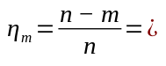
относительная скорость кода
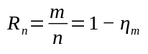
Коды, обеспечивающих заданную корректирующую способность при минимальной избыточности, называются оптимальными.
Общего метода отыскания оптимальных кодов в настоящее время не существует.
Кодовое расстояние dmin полностью характеризует устойчивость кода по заданного уровня помех. Однако в реальных условиях помехоустойчивость кода удобно описывать статистическим показателям. К их числу относятся: вероятность правильного приема Рпр, вероятность ошибки Рпом. Эти вероятности можно определить, зная структуру кода и статистику препятствий.
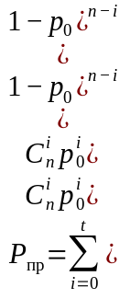
Часто на первый план выходит не оптимальность кода, а сложность технической реализации.
Таким образом, помехоустойчивое кодирование - наиболее действенное средство увеличения вероятности связи.
Кодовое расстояние dmin кода является основным показателем его проявляющий и исправляет способности, при этом максимальное число ошибок, выявляемых вероятно, в комбинации корректирующего кода равна tвиявл = dmin - 1, а исправляются - tвипр ≤ (Dmin-1) / 2.

Коды с проверкой на четность
При построении таких кодов последовательность разрядов, передается разбивается на группы. В наиболее простом случае проверка на четность осуществляется в каждой группе, в результате чего число единиц в группе доводится до парного. Проверочная матрица кода с проверкой на четность имеет вид: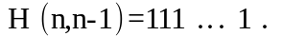
Основным недостатком кода является выявления ошибок парной кратности. Поэтому такие коды находят применение в тех звеньях АСУ, где наиболее вероятные одинокие ошибки, например, в звене АПП - ЭВМ. Ошибки же, возникающих в канале связи, имеют тенденцию к сплачивания. Для устранения этого недостатка группы разрядов (кодовые комбинации) записываются в виде матрицы. После этого осуществляется проверка на четность столбиков полученной матрицы.
При наличии одной групповой ошибки длиной не более числа элементов строке матрицы в каждую проверку будет входить не более одного искаженного разряда (состоится декореляции ошибок). Ошибки не будут обнаружены, если искаженное число разрядов в колонке является четным.
Если ошибки независимы, то данный код эквивалентен кода с проверкой на четность по строкам. Если ошибки коррелированы, то за счет проверки разнесенных разрядов (за счет декореляции ошибок) данный код будет более помехоустойчивым.
Для повышения выявляющей способности, проверка на четность может быть проведена одновременно по колонкам и диагоналям или по строкам и колонкам. Последний код называют матричным. В данном коде проверочные разряды формируются по следующим правилам:
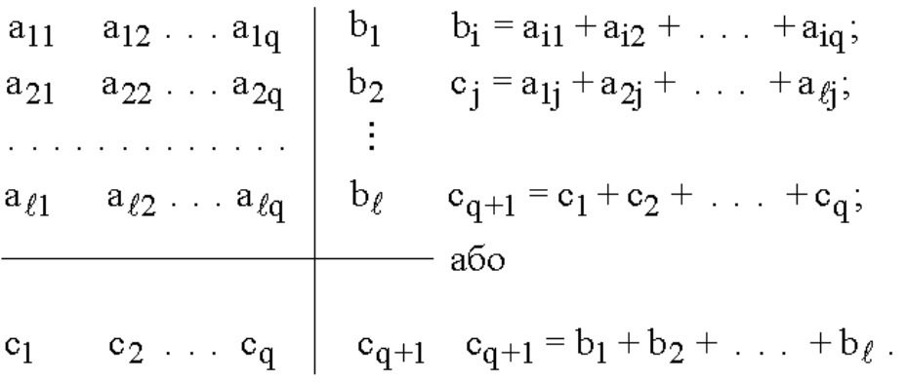
При таком построении кода будут выявлены все однократные, двукратные и трехкратные ошибки, а также все нечетные ошибки и некоторые парные ошибки большей кратности. Код находит применение для обнаружения ошибок в накопителях на магнитных лентах в ЭВМ.
Матричные коды могут использоваться в сочетании с другими кодами. При этом каждая строка матрицы является разрешенной комбинацией любого кода. В этом случае говорят о произведении двух кодов. Произведение кодов используется и для исправления ошибок.
коды Хемминга
Как показано выше, для исправления одинокой ошибки необходимо, чтобы все столбики проверочной матрицы были разнообразны. Если число проверочных символов ровно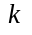, То количество различных ненулевых векторов (для двоичного кода) ровно 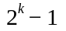. Коды, в которых длина кодовой комбинации определяется по выражению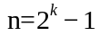, Число проверочных разрядов ровно 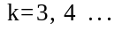, Называют кодами Хемминга. Часто к кодов Хемминга относят коды, в которых каждый столбик проверочной матрицы в двоичном коде отражает номер этого столбика.
Так, например, код Хемминга (7,4) имеет следующую проверочную матрицу:
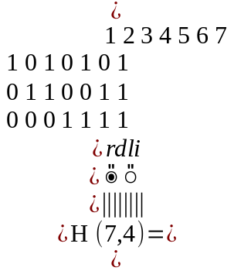
При такой проверочной матрицы в случае искривления одного разряда в результате декодирования получим номер позиции, на которой произошла ошибка. Проверочные символы в коде Хемминга устанавливаются на позиции, входящих только в одну проверку. Такими позициями являются 1, 2, 4.
Для исправления одинокой и выявления двукратной ошибки добавляется проверка на четность всех позиций кодовой комбинации. Проверочная матрица в этом случае имеет вид:
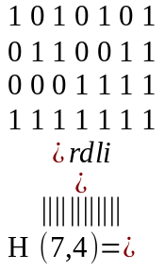
Последняя строка этой матрицы обеспечивает общую проверку на четность. Если произойдет одинокая ошибка, то общая проверка на четность даст 1. Другие же проверки покажут номер искаженного разряда. Если искривленные два разряда, то общая проверка на четность даст 0. Другие же проверки укажут на какую-то позицию, но не на ту, на которой состоялись ошибки.

